参加団体
募集
金沢市総合体育館で「スポーツ体験会」を開いてみませんか？
市民がスポーツに親しみ、スポーツを始めるキッカケづくりとしていろんな種目を体験できる「多種目スポーツ体験会」を開催します。
金沢市のスポーツ振興や各団体のＰＲやメンバー加入促進、種目認知度アップなどを目的とした「スポーツ体験会」を実施してみませんか？
来場のお客様に対して、種目の体験をしていただきます。そこで、各団体のＰＲや加入促進活動を行って「体験から継続へ」と導いてください。
体験内容や指導内容は各団体の創意工夫で企画してください。
スポーツ体験会
参加希望の
団体の方は
●開催日 平成30年10月6日（土）、7日（日）、8日（月祝）
●会 場 金沢市総合体育館 各競技場
主催：金沢市
運営：公益財団法人 金沢市スポーツ事業団
後援：金沢市教育委員会、北國新聞社（予定）
参加を希望される団体は、詳細を説明させていただきますので、お気軽にご連絡ください。
公益財団法人 金沢市スポーツ事業団 担当：中村、稲垣
ＴＥＬ（076）241－0882 mail：nakamura@kanazawa-sports.jp
金沢市主催 多種目スポーツイベント
かなざわスポーツフェスティバル

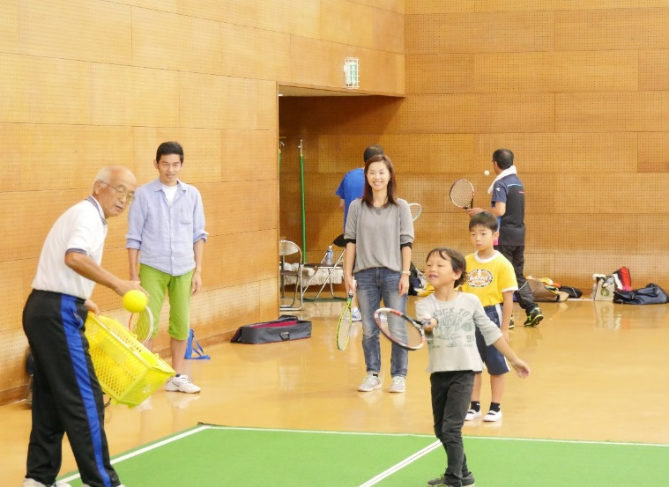
★金沢市のスポーツを盛り上げたい！
★メンバーを増やしたい！
★種目の認知度を上げたい！
★活動をＰＲしたい！
★色々なスポーツ団体と交流したい！
ひろげよう！
スポーツの輪
Kanazawa Sports Festival 2018
2018
かなざわスポーツフェスティバル2018 ｽﾎﾟｰﾂ体験ｺｰﾅｰ 参加申込書
■団体名 種目名

■資料送付先 住所 〒

担当者名 電話番号

■希望日 下記の希望日の希望時間帯と希望場所を〇で囲ってください。
※午前（ 9：00～12：00）、午後（13：00～16：00）
※各団体からいただいた参加希望内容を調整し、スケジュールを組みます。
10/6  （土） | 第１競技場（全面） | オリンピック種目に親しもう（午前）
10/6  （土） | 第１競技場（１／３面) | 午後
10/6  （土） | 第２競技場（半面) | 午前 ・ 午後
10/6  （土） | 第３競技場（全面） | 午前 ・ 午後
10/7  （日） | 第１競技場（１／３面） | 午前 ・ 午後
10/7  （日） | 第２競技場（半面） | 午前 ・ 午後
10/7  （日） | 第３競技場（全面） | 午前 ・ 午後
10/8  （月祝） | 第１競技場（全面） | スポーツ能力測定会（終日）
10/8  （月祝） | 第２競技場（半面） | 午前 ・ 午後
10/8  （月祝） | 第３競技場（全面） | 午前 ・ 午後
希望どおりとならない場合もありますので、ご了承ください。

■内 容 各種目の体験による「スポーツを始めるキッカケづくり」を主な目的としています。
基本的に自由参加型となります。募集型とする場合は、各団体で参加者を募集していただくことになります。
【内容】ホームページで紹介させていただきますので、競技の特徴や当日の内容等をご記入ください。
内 容
■運営費 １コマ（３時間）あたり１５，０００円を運営費として各団体に支給します。
■締切日 ６月１２日（火）までにＦＡＸまたはメールでお知らせください。
【取得した個人情報の取扱いについて】
●個人情報は代表者、副代表者への連絡及び登録条件確認のため利用します●取得した個人情報（代表者、副代表者、構成員名簿）は左記の利用目的の範囲内で金沢市へ手渡し等で提供することがあります●個人情報の取扱いを外部へ委託することはありません●個人情報の提供は任意ですが、ご提供いただけない場合はグループ登録はできません●本人は個人情報の通知、開示、内容の訂正、追加、削除、利用の停止、第三者への提供の停止を求めることができます
【個人情報取扱いに関する相談窓口】
公益財団法人 金沢市スポーツ事業団 総務グループ TEL：076-247-9018 電子メール：info@kanazawa-sports.jp
個人情報保護管理者：事務局長
FAX：２４５－６４６６
mail：nakamura@kanazawa-sports.jp
金沢市スポーツ事業団 担当：中村（TEL 241-0882）
【取得した個人情報の取扱いについて】
●個人情報は代表者、副代表者への連絡及び登録条件確認のため利用します●取得した個人情報（代表者、副代表者、構成員名簿）は左記の利用目的の範囲内で金沢市へ手渡し等で提供することがあります●個人情報の取扱いを外部へ委託することはありません●個人情報の提供は任意ですが、ご提供いただけない場合はグループ登録はできません●本人は個人情報の通知、開示、内容の訂正、追加、削除、利用の停止、第三者への提供の停止を求めることができます
【個人情報取扱いに関する相談窓口】
公益財団法人 金沢市スポーツ事業団 総務グループ TEL：076-247-9018 電子メール：info@kanazawa-sports.jp
個人情報保護管理者：事務局長
【取得した個人情報の取扱いについて】
●個人情報は担当者への連絡等のために利用します●取得した個人情報は左記の利用目的の範囲内で金沢市へ提供することがあります●個人情報の取扱いを外部へ委託することはありません●本人は個人情報の通知、開示、内容の訂正、追加、削除、利用の停止、第三者への提供の停止を求めることができます【個人情報取扱いに関する相談窓口】公益財団法人 金沢市スポーツ事業団 総務グループ TEL：076-247-9018 電子メール：info@kanazawa-sports.jp 個人情報保護管理者：事務局長

